目录
1. 如何实现进程安全写文件 2
2. AsyncTask 如何使用?(源码) 2
3. 谈谈多线程在Android中的使用(源码) 3
4. 进程和 Application 的生命周期(源码) 7
5. looper架构(源码) 8
6. SP（SharedPreferences）是进程同步的吗?有什么方法做到同步？(源码) 10
7. 说说android中实现异步的几种方法 11
8. Handler postDelay这个延迟是怎么实现的？ 11
9. Handler机制和底层实现（原理） 11
10. Hander-looper源码解读，如何保证在msg.postDelay情况下保证消息次序 11
11. Handler、Thread和HandlerThread的差别（原理） 14
12. handler发消息给子线程，looper怎么启动？（原理） 16
13. ThreadLocal原理，实现及如何保证Local属性？（原理） 16
14. 请解释下在单线程模型中Message、Handler、Message Queue、Looper之间的关系（原理） 17
15. Handler、Looper、MessageQueue、Thread关系？ 17
16. 为什么不能在子线程更新UI？（原理） 20
17. 可以在子线程更新UI吗？为什么 20
18. 如果非要在子线程中更新UI要怎么做 21
19. Android线程有没有上限？（原理） 21
20. 线程池有没有上限？（原理） 21
21. 对线程池的理解 22
22. AsyncTask机制（原理） 25
23. AsyncTask原理及不足（原理） 26
24. AsyncTask有哪些使用局限性，是如何使用自定义线程池的？（后面的自定义使用线程池没有解说） 26
25. 如何取消AsyncTask？（原理） 27
26. Android 上的 Inter-Process-Communication 跨进程通信时如何工作的？ 28
跨进程通信 31
27. 多进程场景遇见过么？ 36
28. 谈谈对多进程开发的理解以及多进程应用场景 36
29. 使用过哪些多进程编程场景？AIDL的使用和原理 36
30. 线程和进程的区别，什么时候使用多线程和多进程？ 38
31. Android进程分类？ 38
32. 进程调度 41
33. 进程间通信的方式？ 41
34. 跨进程通信 41
35. 使用过哪些多进程编程场景？AIDL的使用和原理 41
36. 举一个例子：开5个线程，分别完成了一部分任务，主线程要等他们都完成之后将结果合并，需要怎么做（CountDownLaunch semphore） 43

如何实现进程安全写文件

AsyncTask 如何使用?(源码)
AsyncTask：封装了线程池和 Handler，方便开发者在子线程中更新 UI
AsyncTask 使用方法：
使用中的三个参数 ：
- Params（传入参数）：表示后台任务执行时的参数类型，该参数会传给 AysncTask 的 doInBackground()方法
- Progress（进度）：表示后台任务的执行进度的参数类型，该参数会作为 onProgressUpdate()方法的参数
- Result（结果）：表示后台任务的返回结果的参数类型，该参数会作为 onPostExecute()方法的参数

使用中的六个方法 ：
- Execute（）：用来用来执行一个异步任务，就是实现的 AsyncTask的类调用的。
- onPreExecute()：异步任务开启之前回调，在主线程中执行。调用后立即执行
- doInBackground()：执行异步任务，在线程池中执行。 在
onPreExecute 完成后立即执行，用于执行较为费时的操作，此方法
将接收输入参数和返回计算结果。方法中不可以更新 UI。
- onProgressUpdate() ： 当 doInBackground 中 调 用
publishProgress 时回调，在主线程中执行。
- onPostExecute()：在异步任务执行之后回调，在主线程中执行。
后台结束时候调用的方法，会返回结果。注意，不能执行多次，不然
会报错，且必须在 UI 线程中调用。
- onCancelled()：在异步任务被取消时回调

谈谈多线程在Android中的使用(源码)
https://www.jianshu.com/p/2b634a7c49ec
Android提供了四种常用的操作多线程的方式，分别是：
- Handler+Thread
- AsyncTask
- ThreadPoolExecutor
- IntentService

Handler + Thread
Android主线程包含一个消息队列(MessageQueue)，该消息队列里面可以存入一系列的Message或Runnable对象。通过一个Handler你可以往这个消息队列发送Message或者Runnable对象，并且处理这些对象。
每次你新创建一个Handler对象，它会绑定于创建它的线程(也就是UI线程)以及该线程的消息队列，从这时起，这个handler就会开始把Message或Runnable对象传递到消息队列中，并在它们出队列的时候执行它们。
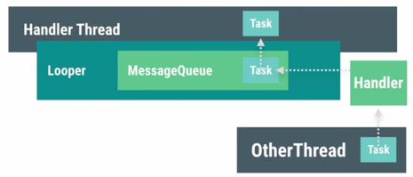
Handler Thread原理图
Handler（会绑定于创建它的线程(也就是UI线程)以及该线程的消息队列）可以把一个Message对象或者Runnable对象压入到消息队列中，进而在UI线程中获取Message或者执行Runnable对象。
Handler把压入消息队列有两类方式，Post和sendMessage：
优缺点
1. Handler用法简单明了，可以将多个异步任务更新UI的代码放在一起，清晰明了
2. 处理单个异步任务代码略显多
适用范围
- 多个异步任务的更新UI

AsyncTask
AsyncTask是android提供的轻量级的异步类,可以直接继承AsyncTask，在类中实现异步操作，并提供接口反馈当前异步执行的程度(可以通过接口实现UI进度更新)，最后反馈执行的结果给UI主线程。内部通过Handler + Thread原理。
AsyncTask通过一个阻塞队列BlockingQuery<Runnable>存储待执行的任务，利用静态线程池THREAD_POOL_EXECUTOR提供一定数量的线程，默认128个。默认采用串行任务执行器，通过静态串行任务执行器SERIAL_EXECUTOR控制任务串行执行，循环取出任务交给THREAD_POOL_EXECUTOR中的线程执行，执行完一个，再执行下一个。
优缺点
1. 处理单个异步任务简单，可以获取到异步任务的进度
2. 可以通过cancel方法取消还没执行完的AsyncTask
3. 处理多个异步任务代码显得较多
适用范围
单个异步任务的处理

ThreadPoolExecutor
ThreadPoolExecutor提供了一组线程池，可以管理多个线程并行执行。这样一方面减少了每个并行任务独自建立线程的开销，另一方面可以管理多个并发线程的公共资源，从而提高了多线程的效率。所以ThreadPoolExecutor比较适合一组任务的执行。Executors利用工厂模式对ThreadPoolExecutor进行了封装，使用起来更加方便。
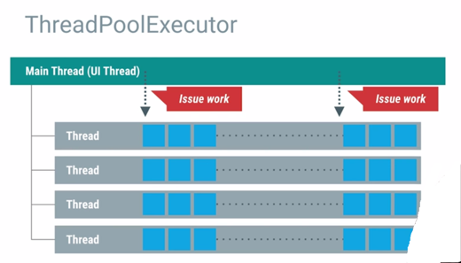
适用范围
1. 批处理任务

IntentService
IntentService继承自Service，是一个经过包装的轻量级的Service，用来接收并处理通过Intent传递的异步请求。客户端通过调用startService(Intent)启动一个IntentService，利用一个work线程依次处理顺序过来的请求，处理完成后自动结束Service。
特点
1. 一个可以处理异步任务的简单Service

进程和 Application 的生命周期(源码)
https://blog.csdn.net/timshinlee/article/details/73770821
Android一个不同寻常的基本特点就是应用的进程生命周期并不是由应用本身控制的，而是由系统综合考虑决定的，因素包括系统所知的该应用运行中的组件、对于用户的重要程度，以及系统所有的可用内存大小。
Android根据运行在进程中的组件及其状态来决定进程的优先级。可分为以下几种：
- 前台进程：即用户正在交互的进程。多种应用组件都可以使所在进程变成前台进程。 （与用户正在交互的activity、正在运行BroadcasetReceiver中的onReceiver、一个Service正在执行回调）
前台进程在系统内只有少数几个，内存低的情况下是最后才会被终止掉的。
- 可见进程：即正在执行用户意识到的任务的进程，所以终止这个进程会导致明显的负面体验。（一个可见不可操作的activity、正在运行的前台服务（通过Service.startForeground()）、系统使用的服务（动态壁纸等、输入法服务等））
- 服务进程：含有一个调用了Service.startService()方法启动的服务。尽管这种进程通常对于用户不可见，但是可能运行一些用户需要的工作。长期运行的服务（比如30分钟以上）会被降级到缓存进程的级别。可以避免一些内存泄露或者其他问题的长期运行服务消耗系统资源。
- 缓存进程：是当前不需要的，系统可以随时终止的进程。在一个良好的系统里，总是有多个可用的缓存进程以便切换，只在需要时终止最久的进程。只有在非常严峻的情况下，所有的缓存进程都被终止了，必须开始终止服务进程了。 （不可见的activity实例）

对进程进行分类时，是基于进程内所有正在运行的组件的最高优先级来决定。一个进程的优先级也可能基于其他依赖的进程优先级而提升。

looper架构(源码)
https://blog.csdn.net/hengqiaqia/article/details/78335239
我们的主线程（UI线程）就是一个消息循环的线程。安卓引入一个新的机制Handle，我们有消息循环，就要往消息循环里面发送相应的消息，消息的发送和清除、消息的的处理这些都封装在Handle里面，注意Handle只是针对那些有Looper的线程，不管是UI线程还是子线程，只要你有Looper，我就可以往你的消息队列里面添加东西，并做相应的处理。
但是这里还有一点，就是只要是关于UI相关的东西，就不能放在子线程中，因为子线程是不能操作UI的，只能进行数据、系统等其他非UI的操作。
Looper.myLooper();获得当前的Looper
Looper.getMainLooper () 获得UI线程的Lopper

我们看看Handle的初始化函数，如果没有参数，那么他就默认使用的是当前的Looper，如果有Looper参数，就是用对应的线程的Looper。
如果一个线程中调用Looper.prepare()，那么系统就会自动的为该线程建立一个消息队列，然后调用 Looper.loop();之后就进入了消息循环，这个之后就可以发消息、取消息、和处理消息。这个如何发送消息和如何处理消息可以再其他的线程中通过 Handle来做，但前提是我们的Hanle知道这个子线程的Looper，但是你如果不是在子线程运行 Looper.myLooper()，一般是得不到子线程的looper的。

SP（SharedPreferences）是进程同步的吗?有什么方法做到同步？(源码)
1. SharedPreferences不支持进程同步
一个进程的情况，经常采用SharePreference来做，但是SharePreference不支持多进程，它基于单个文件的，默认是没有考虑同步互斥，而且，APP对SP对象做了缓存，不好互斥同步.

MODE_MULTI_PROCESS的作用是什么?
在getSharedPreferences的时候, 会强制让SP进行一次读取操作，从而保证数据是最新的. 但是若频繁多进程进行读写 . 若某个进程持有了一个外部sp对象, 那么不能保证数据是最新的. 因为刚刚被别的进程更新了.

2.考虑用ContentProvider来实现SharedPreferences的进程同步.ContentProvider基于Binder，不存在进程间互斥问题，对于同步，也做了很好的封装，不需要开发者额外实现。
另外ContentProvider的每次操作都会重新getSP. 保证了sp的一致性.

说说android中实现异步的几种方法

Handler postDelay这个延迟是怎么实现的？

Handler机制和底层实现（原理）

Hander-looper源码解读，如何保证在msg.postDelay情况下保证消息次序

https://www.cnblogs.com/ryanleee/p/8204450.html
https://www.jianshu.com/p/b03d46809c4d
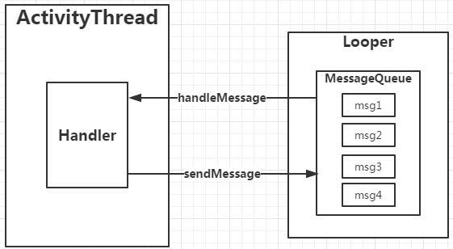

上面一共出现了几种类，ActivityThread，Handler，MessageQueue，Looper，msg（Message）,对这些类作简要介绍：
ActivityThread：程序的启动入口，该类就是我们说的主线程，它对Looper进行操作的。
Handler：字面意思是操控者，该类有比较重要的地方，就是通过handler来发送消息（sendMessage）到MessageQueue和 操作控件的更新（handleMessage）。handler下面持有这MessageQueue和Looper的对象。
MessageQueue：字面意思是消息队列，就是封装Message类。对Message进行插入和取出操作。
Message：这个类是封装消息体并被发送到MessageQueue中的，给类是通过链表实现的，其好处方便MessageQueue的插入和取出操作。还有一些字段是（int what，Object obj，int arg1，int arg2）。what是用户定义的消息和代码，以便接收者（handler）知道这个是关于什么的。obj是用来传输任意对象的，arg1和arg2是用来传递一些简单的整数类型的。
下面，我们按照启动顺序来进行源码分析：
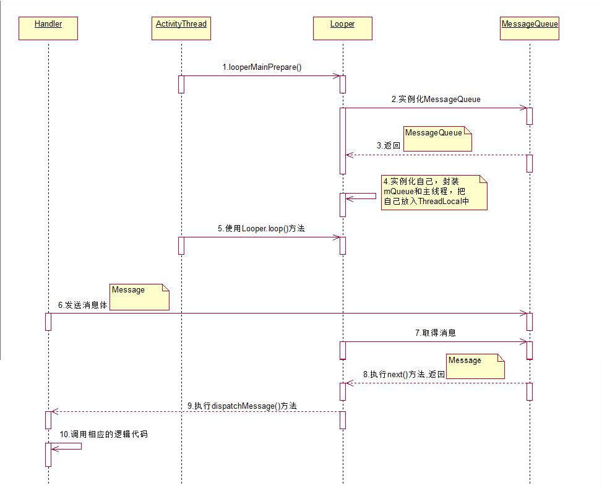
先获取looper，如果没有就创建
创建过程：
ActivityThread 执行looperMainPrepare（），该方法先实例化MessageQueue对象，然后实例化Looper对象，封装mQueue和主线程，把自己放入ThreadLocal中
再执行loop（）方法，里面会重复死循环执行读取MessageQueue。
（接着ActivityThread 执行Looper对象中的loop（）方法）
此时调用sendMessage（）方法，往MessageQueue中添加数据，其取出消息队列中的handler，执行dispatchMessage（），进而执行handleMessage（），Message的数据结构是基于链表的

Handler、Thread和HandlerThread的差别（原理）
https://blog.csdn.net/lmj623565791/article/details/47079737/
Handler
Handler是Android中引入的一种让开发者参与处理线程中消息循环的机制。每个Hanlder都关联了一个线程，每个线程内部都维护了一个消息队列MessageQueue，这样Handler实际上也就关联了一个消息队列。
可以通过Handler将Message和Runnable对象发送到该Handler所关联线程的MessageQueue（消息队列）中，然后该消息队列一直在循环拿出一个Message，对其进行处理，处理完之后拿出下一个Message，继续进行处理，周而复始。
当创建一个Handler的时候，该Handler就绑定了当前创建Hanlder的线程。从这时起，该Hanlder就可以发送Message和Runnable对象到该Handler对应的消息队列中，当从MessageQueue取出某个Message时，会让Handler对其进行处理。
作用：
Handler可以用来在多线程间进行通信，在另一个线程中去更新UI线程中的UI控件只是Handler使用中的一种典型案例，除此之外，Handler可以做很多其他的事情。Handler是Thread的代言人，是多线程之间通信的桥梁，通过Handler，我们可以在一个线程中控制另一个线程去做某事。

Thread
线程，可以看作是进程的一个实体，是CPU调度和分派的基本单位，它是比进程更小的能独立运行的基本单位。
public class MyThread extends Thread{
@Override public void run(){
super.run();
// do something
}
}

HandlerThread：封装了Handler + Thread
内部原理 = Thread类 + Handler类机制，即：
通过继承Thread类，快速地创建1个带有Looper对象的新工作线程
通过封装Handler类，快速创建Handler & 与其他线程进行通信。
内部调用Looper.prepare();Looper.loop();在Looper对象的构造过程中，初始化了一个MessageQueue，作为该Looper对象成员变量。
loop()就开启了，不断的循环从MessageQueue中取消息处理了，当没有消息的时候会阻塞，有消息的到来的时候会唤醒。

handler发消息给子线程，looper怎么启动？（原理）
什么问题呢。。发消息就是把消息塞进去消息队列，looper在应用起来的时候已经就启动了，一直在轮询取消息队列的消息。

ThreadLocal原理，实现及如何保证Local属性？（原理）
https://blog.csdn.net/singwhatiwanna/article/details/48350919
ThreadLocal：当某些数据是以线程为作用域并且不同线程具有不同的数据副本的时候，就可以考虑采用ThreadLocal。（Looper、ActivityThread以及AMS中都用到了）
如使用ThreadLocal可以解决不同线程不同Looper的需求。
虽然在不同线程中访问的是同一个ThreadLocal对象，但是它们通过ThreadLocal来获取到的值却是不一样的，这就是ThreadLocal的奇妙之处。ThreadLocal之所以有这么奇妙的效果，是因为不同线程访问同一个ThreadLocal的get方法，ThreadLocal内部会从各自的线程中取出一个数组，然后再从数组中根据当前ThreadLocal的索引去查找出对应的value值，很显然，不同线程中的数组是不同的，这就是为什么通过ThreadLocal可以在不同的线程中维护一套数据的副本并且彼此互不干扰。（从ThreadLocal的set和get方法可以看出，它们所操作的对象都是当前线程的localValues对象的table数组，因此在不同线程中访问同一个ThreadLocal的set和get方法，它们对ThreadLocal所做的读写操作仅限于各自线程的内部，这就是为什么ThreadLocal可以在多个线程中互不干扰地存储和修改数据。）

请解释下在单线程模型中Message、Handler、Message Queue、Looper之间的关系（原理）

Handler、Looper、MessageQueue、Thread关系？

Handler 是 Android 官方给我们提供的一套更新 UI 线程的机制，也是一套消息处理机制，可以通过 Handler 来处理消息，更新 UI 等。
原理：
- Handler(消息的处理者和发送者): 你可以构造 Handler 对象来与 Looper 沟通，以便 push 新消息到 Message Queue 里;或者接收Looper 从 Message Queue 取出)所送来的消息。
- Message Queue(消息队列):用来存放线程放入的消息。读取会自动删除消息，单链表维护，在插入和删除上有优势。在其 next()中会无限循环，不断判断是否有消息，有就返回这条消息并移除。
（Android 会自动替主线程(UI 线程)建立 Message Queue，但在
子 线 程 里 并 没 有 建 立 Message Queue 。 所 以 调 用
Looper.getMainLooper()得到的主线程的 Looper 不为 NULL，但
调用 Looper.myLooper() 得到当前线程的 Looper 就有可能为
NULL）。
- Looper(轮循者): 一个线程可以产生一个 Looper 对象，由它来管理此线程里的 Message Queue(消息队列),管理特定线程内对象之间的消息交换(Message Exchange)。（
- 初始化循环检测：Looper 创建的时候会创建一个 MessageQueue，调用 loop()方法的时候消息循环开始，loop()也是一个死循环，会不断调用 messageQueue 的 next()，
- 消 息 处 理 ： 当 有 消 息 就 处 理 ， 那 么 就 调 用 handler 的handlermessage 方法进行余下的操作。之所以这样做的原因是因为避免多线程并发更新 UI 线程所产生的问题的，如果我们允许其他子线程都可以更新界面，那么势必会造成界面的错乱(因为没有加锁机制)，如果我们加锁，又会影响速度，所以，只能在主线程即 UI 线程里面更新界面。否则阻塞在 messageQueue 的 next()中。
- 退 出 检 测 ： 当 Looper 的 quit() 被 调 用 的 时 候 会 调 用messageQueue 的 quit(),此时 next()会返回 null，然后 loop()方法也跟着退出。）
- ThreadLocal：ThreadLocal 是线程内部的存储类，通过它可以实现在每个线程中存储自己的私有数据。即数据存储以后，只能在指定的线程中获取这个存储的对象，而其它线程则不能获取到当前线程存储的这个对象。负责存储和获取本线程的 Looper
- Message(消息的载体):一个 Bean 对象，里面的属性用来记录
Message 的各种信息。(Handler 处理完该 Message (update UI)后，Looper 则设置该 Message 为 NULL，以便回收！)
- 主线程（UI 线程）：当程序第一次启动时，Android 会同时启动一条主线程（Main Thread）。UI thread 通常就是 main thread，而 Android 启动程序时会替它建立一个 Message Queue。主要负责处理与 UI 相关的事件。

Handler(先进先出原则)通过调用 sendmessage 方法把消息放在
消息队列 MessageQueue 中，Looper 负责把消息从消息队列中取出来，重新再交给 Handler 进行处理，三者形成一个循环。

https://blog.csdn.net/lovedren/article/details/51701477

为什么不能在子线程更新UI？（原理）

可以在子线程更新UI吗？为什么

- 子线程能在特定时间段更新UI的，只是不安全：
执行onCreate方法的那个时候ViewRootImpl对象还没创建，无法去检查当前线程。在访问UI的时候，ViewRoot会去检查当前是哪个线程访问的UI，如果不是主线程，就会抛出异常

- 平时不能在子线程更新UI：
目的在于提高移动端更新UI的效率和和安全性，以此带来流畅的体验。
Android的UI访问是没有加锁的，多个线程可以同时访问更新操作同一个UI控件。也就是说访问UI的时候，android系统当中的控件都不是线程安全的，这将导致在多线程模式下，当多个线程共同访问更新操作同一个UI控件时容易发生不可控的错误，而这是致命的。（UI是非线程安全的，主线程和子线程同时更新UI的话会导致错误，如UI错乱之类的）所以Android中规定只能在UI线程中访问UI，这相当于从另一个角度给Android的UI访问加上锁，一个伪锁。

如果非要在子线程中更新UI要怎么做

Android线程有没有上限？（原理）
其实这个没有上限的，因为资源都限制在这个进程里，你开多少线程都最多用这些资源。（暂无）

线程池有没有上限？（原理）

对线程池的理解

http://www.trinea.cn/android/java-android-thread-pool/
https://blog.csdn.net/cfy137000/article/details/51422316

线程池的由来：
创建太多线程，将会浪费一定的资源，有些线程未被充分使用。 销毁太多线程，将导致之后浪费时间再次创建它们。 创建线程太慢，将会导致长时间的等待，性能变差。 销毁线程太慢，导致其它线程资源饥饿
线程池从名字就可以看出，它是用来管理线程的，在线程池中，我们的线程不会被随意的创建出来，它可以缓存一定数量的线程，减少了资源的消耗，同时还可以指定线程的优先级，或者同时需要大量在耗时任务的时候，这些耗时操作是使用FIFO(先进先出)还是LIFO(后进先出)的策略。

总结来说，线程池的优点可以概括为以下三点：
重用线程池中的线程，避免因为线程的创建和销毁所带来的性能开销 能有效控制线程池的最大并发数，避免大量的线程之间因相互抢占系统资源而导致的阻塞现象。 能对线程进行简单的管理，并提供定时执行以及制定间隔循环执行等功能。安卓真正的线程池实现是ThreadPoolExecutor，它提供了一系列参数来方便我们配置线程池，我们就来先看看这个ThreadPoolExecutor类线程池执行任务的规则
当向线程池中提交任务的时候，会满足以下规则：
- 如果线程池中的线程数量没有达到核心线程的数量，那么会直接启动一个核心线程来执行该任务。
- 如果线程池中的线程数量已经达到核心线程数，那么任务就会被插入到任务队列中排队等待执行，当核心线程空闲的时候，就会从任务队列中按照某种规则取出一个任务来执行
- 如果任务队列满了，或者由于其他原因，向线程池提交的任务不能插入到任务队列中的时候，这个时候就会去看线程池中的线程数是否达到线程池的上限，如果没有，就立即开启一个线程并执行。（增加非核心线程）
- 如果线程池中正在工作的线程数已经达到了线程池设置的上限，此时再向线程池中提交任务，线程池就会拒绝执行此任务

四类线程池
FixedThreadPool
它是一种线程数量固定的线程池，它的核心线程和最大线程是相等的，即该线程池中的所有线程都是核心线程，所以它也并没有超时机制，而他的任务队列是无边界的任务队列，也就是可以添加无上限的任务，但是都会排队执行
CachedThreadPool
它的核心线程数是0也就是说该线程池并没有核心线程，该线程池的最大线程数是没有上限的（int类型的上限），也就是说可以无限的创建线程。那么当新任务向线程池中提交的时候，如果有空闲线程，就会把任务放到空闲线程中去，如果没有空闲线程，就会开启一个新的线程来执行此任务，而它的队列SynchronousQueue是一个特殊的队列，在多数情况下，我们可以把它简单的理解为一个无法插入的队列（可能是直接创建线程执行了）。
比较适合执行大量的耗时少的任务，当线程池处于闲置状态的时候，线程池中的线程都会被销毁，这个时候该线程池几乎是不占用任何系统资源的
ScheduledThreadPool
可以看出它的核心线程数是固定的，而最大线程数没有限制（int类型的上限），它与之前的线程池相区别的就是它的任务队列，DelayedWorkQueue能让任务周期性的执行，也就是说该线程池可以周期性的执行任务。
SingleThreadExecutor
通过代码可以看出，这种线程池，就是FixedThreadPool但是实例化方法的参数是1的任务队列

通过观察官方为我们提供的几种线程池，我们发现，对于不同类型的线程池来说，决定他们有各种功能的最主要因素就是这个任务队列，而这个任务队列实际上是一个实现了叫BlockingQueue的对象，在这个接口里规定了加入或取出等方法，一共有11个方法，要复写起来非常麻烦，所幸，Java也为我们封装了一些常用的实现类来方便我们的使用，常用的有以下几种
LinkedBlockingQueue：无界的队列
SynchronousQueue：直接提交的队列
DelayedWorkQueue：等待队列
PriorityBlockingQueue：优先级队列
ArrayBlockingQueue：有界的队列
LinkedBlockingQueue&ArrayBlockingQueue
这两个队列很像LinkedList和ArrayList就是一个是用数组实现的，一个使用链表实现的，它们都是FIFO的，而区别是LinkedBlockingQueue可以是没有数量上限的，而根据之间说的任务向现场池中添加的顺序我们知道，如果队列是无上限的话，线程池就不需要非核心线程了，可以看到Java封装好的线程池只要使用这个队列的，它的核心线程数和最大线程数都是一样的。
SynchronousQueue
这个队列会把任务直接提交给线程而不保持它们。在此，如果不存在可用于立即运行任务的线程，则试图把任务加入队列将失败，因此会构造一个新的线程。此策略可以避免在处理可能具有内部依赖性的请求集时出现锁。直接提交通常要求无界 maximumPoolSizes 以避免拒绝新提交的任务。当命令以超过队列所能处理的平均数连续到达时，简单说来，这种队列就是没什么用，走个过场而已，所以使用这个队列的时候，线程池的最大线程数一般是无上限的，也就是int类型的最大值
PriorityBlockingQueue
优先级队列，这种队列在向线程池中提交任务的时候会检测每一个任务的优先级，会先把优先级高的任务扔到线程池中，前几种队列我们都用过了，我们来写一个利用优先级队列的线程池。
在使用线程池的时候，我们确定线程池核心线程数的时候通常会根据CPU的核心数来确定的，通常会使用CPU核心数+1来定为当前线程池的核心线程数，在Android中的CPU核心数可以通过
Runtime.getRuntime().availableProcessors();来获得

AsyncTask机制（原理）
https://blog.csdn.net/yanbober/article/details/46117397
实质就是在一个线程池中执行，这个THREAD_POOL_EXECUTOR线程池是一个常量，也就是说整个App中不论有多少AsyncTask都只有这一个线程池。Handler + Thread原理

AsyncTask原理及不足（原理）

AsyncTask有哪些使用局限性，是如何使用自定义线程池的？（后面的自定义使用线程池没有解说）

https://www.cnblogs.com/absfree/p/5357678.html
AsyncTask是对Handler与线程池的封装。由于AsyncTask内部包含一个Handler，所以可以发送消息给主线程让它更新UI。另外，AsyncTask内还包含了一个线程池。使用线程池的主要原因是避免不必要的创建及销毁线程的开销。
AsyncTask的优点在于执行完后台任务后可以很方便的更新UI，然而使用它存在着诸多的限制。先抛开内存泄漏问题，使用AsyncTask主要存在以下局限性：
- 在Android 4.1版本之前，AsyncTask类必须在主线程中加载，这意味着对AsyncTask类的第一次访问必须发生在主线程中；在Android 4.1以及以上版本则不存在这一限制，因为ActivityThread（代表了主线程）的main方法中会自动加载AsyncTask
- AsyncTask对象必须在主线程中创建
- AsyncTask对象的execute方法必须在主线程中调用
- 一个AsyncTask对象只能调用一次execute方法

如何取消AsyncTask？（原理）
https://www.jianshu.com/p/0c6f4b6ed558

- 调用cancel()：但是他是在在doInBackground（）之后执行
如果调用cancel（）方法，它不会立即执行，只有当doInBackground()方法执行完有返回值之后，会在UI主线程调用cancel（），同时也会间接的调用iscancelled（），并且返回true ，这个时候就不会再调onPostExecute（），然后在doInBackground（）里定期检查iscancelled（）方法的返回值，是否被cancel，如果return true，就尽快停止。
- 在耗时操作中设置一些flag：我们可以在这个线程中的耗时操作中设置一些flag，也就是AsyncTask的doInBackground方法中的某些关键步骤。
然后在外层需要终止此线程的地方改变这个flag值，线程中的耗时代码一步步执行，当某一时刻发现flag的值变了，throwException，线程就不会再继续执行了。为了保险起见，在外层我们还要捕获这个异常，进行相应处理。（子线程被发生异常后会自己死掉而不会引起其他问题，更不会影响到主线程，更何况我们为了更加安全还捕获了异常并做处理）

我们找到了停止Running线程的办法，那么下次只要在Activity生命周期结束之前也结束掉线程的生命，就可以让你的应用程序更加安全健壮了。

Android 上的 Inter-Process-Communication 跨进程通信时如何工作的？
https://blog.csdn.net/SunshineTan/article/details/78649816
IPC种类有四种：
- Binder机制:可以实现进程间通信。 Binder类实现了IBinder接口。也可以理解为是一种虚拟的物理设备，设备驱动是/dev/binder。
从Android Framework角度：Binder是ServiceManager连接各种Manager和相应ManagerService的桥梁；
从Android应用层角度：Binder是客户端和服务端进行通信的媒介。如bindService，服务端会返回一个包含了服务端调用的Binder对象，客户端可以通过它获取服务端提供的服务或数据。
优点：
- 高性能 ：从数据拷贝次数来看Binder只需要进行一次内存拷贝，而管道、消息队列、Socket都需要两次，共享内存不需要拷贝，Binder的性能仅次于共享内存。
- 稳定性 ：Binder基于C/S架构，客户端与服务端彼此独立，稳定性较好。
- 安全性 ：Android为每个应用分配了UID，用来作为鉴别进程的重要标志，Android内部也依赖这个UID进行权限管理，包括6.0以前的固定权限和6.0以后的动态权限，传送IPC只能由用户在数据包里填入UID/PID，这个标记完全 是在用户空间控制的，没有放在内核空间，因此有被恶意篡改的可能，因此Binder的安全性更高。

IBinder
IBinder接口的实现类，该类用以提供客户端用来与服务进行交互的编程接口。
扩展 Binder 类
场景：服务仅供本地应用使用，不需要跨进程工作
原理：通过扩展 Binder 类并从 onBind() 返回它的一个实例来创建接口。客户端收到 Binder 后，可利用它直接访问 Binder 实现中以及Service 中可用的公共方法。
实现：
1.创建BindService服务端，继承自Service并在类中，创建一个实现IBinder 接口的实例对象并提供公共方法给客户端调用
2.从 onBind() 回调方法返回此 Binder 实例。
3.在客户端中，从 onServiceConnected() 回调方法接收 Binder，并使用提供的方法调用绑定服务。

- Socket
可以实现任意两个终端/进程的通信。

- Serializable、Parcelable
- Linux进程通信：
①管道：在创建时分配一个page大小的内存，缓存区大小比较有限；
②消息队列：信息复制两次，额外的CPU消耗；不合适频繁或信息量大的通信；
③共享内存：无须复制，共享缓冲区直接付附加到进程虚拟地址空间，速度快；但进程间的同步问题操作系统无法实现，必须各进程利用同步工具解决；
④套接字：作为更通用的接口，传输效率低，主要用于不通机器或跨网络的通信；
⑤信号量：常作为一种锁机制，防止某进程正在访问共享资源时，其他进程也访问该资源。因此，主要作为进程间以及同一进程内不同线程之间的同步手段。（
信号量（semaphore）的数据结构为一个值和一个指针，指针指向等待该信号量的下一个进程。信号量的值与相应资源的使用情况有关。

当它的值大于0时，表示当前可用资源的数量；
当它的值小于0时，其绝对值表示等待使用该资源的进程个数。
）
⑥信号：不适用于信息交换，更适用于进程中断控制，比如非法内存访问，杀死某个进程等；

跨进程通信
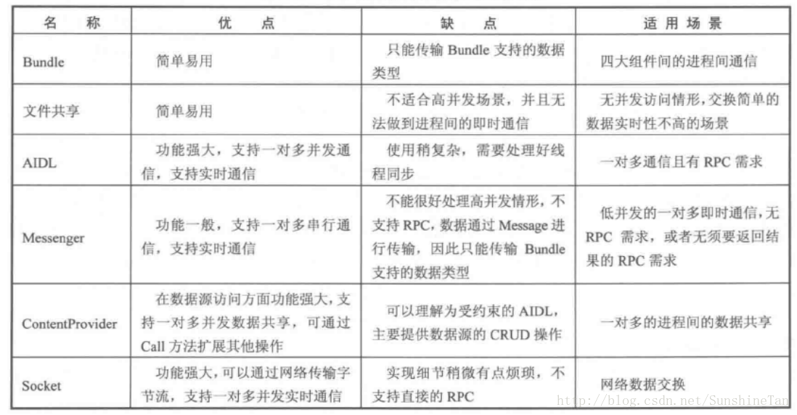

- Intent传递数据
在Intent中附加extras来传递信息。Activity、Service、Receiver都支持Intent中传递Bundle数据。
Bundle实现了Parcelable接口，可以在不同进程间传输。
Bundle中的数据必须能够被序列化：如基本类型、实现了Parcellable接口的对象、实现了Serializable接口的对象或者是Android支持的特殊对象。

- ContentProvider:支持跨进程访问。
- 广播
- 共享文件和SharedPreferences:适合用于数据同步要求不高的进程间通信，要妥善处理并发读/写的问题。
在面对高并发的读/写访问时：
文件支持多个进程同时写，所以高并发情况下读取的内容可能不是最新的。
SharedPreferences：由于其读写的缓存策略，即在内存中有一份SharePreferences文件的缓存，多并发情况下，有很大几率丢失数据，不建议用于跨进程通信。

- 基于Binder的Messenger
注意：handler是跨线程！
①Messenger
Messenger是轻量级的IPC方案，它的底层实现是AIDL。Messenger封装了AIDL，一次处理一个请求，不存在多线程并发的问题。
在不同的进程中共传递Message对象(Handler中的Messager，因此 Handler 是 Messenger 的基础)。
Messenger和Message实现了Parcelable接口。
Messenger载体：
what、arg1、arg2、Bundle、replyTo、object（只有系统定义的实现了Parcelable接口的对象才可以跨进程传递，自定义的实现了Parcelable接口的对象不可通过该字段传输）

②原理
使用 Messenger 为服务创建接口，客户端就可利用 Message 对象向服务发送命令。同时客户端也可定义自有 Messenger（在Message中可以存放我们需要传递的数据），以便服务回传消息。
因为 Messenger 会在单一线程中创建包含所有请求的队列，以串行的方式处理客户端发来的消息，所以不需要担心线程安全问题。

- AIDL（Android Interface Description Language，Android接口描述语言）

AIDL是一种android内部进程通信接口的描述语言，通过它我们可以定义进程间的通信接口.编译器可以通过扩展名为aidl的文件生成一段代码，通过预先定义的接口达到两个进程内部通信进程的目的。
Android系统中的进程之间不能共享内存，Android通过AIDL来公开服务的接口，将这种可以跨进程访问的服务称为AIDL服务。
AIDL可以生成进程间的接口的代码，诸如service可能使用的接口。
在Service（服务）的onBind(Intent intent)方法中返回mBinder实现了aidl接口的对象
场景:
实现跨进程的方法调用。
想让服务同时处理多个请求，则应该使用 AIDL。
AIDL文件支持数据类型:
使用这些类型时不需要import声明。
Binder连接池:
创建一个Service即可完成多个AIDL接口的工作。
建立AIDL服务
- 建立一个扩展名为aidl的文件。
- 如果aidl文件的内容是正确的，android studio会自动生成一个Java接口文件（*.java）。
- 建立一个服务类（Service的子类）。
- 实现由aidl文件生成的Java接口。
- 在AndroidManifest.xml文件中配置AIDL服务，尤其要注意的是，<action>标签中android:name的属性值就是客户端要引用该服务的ID，也就是Intent类的参数值。

注意:
- aidl对应的接口名称必须与aidl文件名相同不然无法自动编译。
- aidl对应的接口的方法不能加访问权限修饰符，也不能用final,static。
- 自定义类型和AIDL生成的其它接口类型在aidl描述文件中，应该显式import，即便在该类和定义的包在同一个包中。
- 在aidl文件中所有非Java基本类型参数必须加上in、out、inout标记，以指明参数是输入参数、输出参数还是输入输出参数。
- Java原始类型默认的标记为in,不能为其它标记。

- Socket和网络通信
Socket分为流式套接字和用户数据报套接字。
注意：
A.不要在主线程访问网络（Android4.0以上设备会抛出异常：android.os.NetworkOnMainThreadException）
B.当Activity退出时，关闭当前Socket

多进程场景遇见过么？

谈谈对多进程开发的理解以及多进程应用场景

使用过哪些多进程编程场景？AIDL的使用和原理

http://blog.spinytech.com/2016/11/17/android_multiple_process_usage_scenario/
什么情况下需要使用多进程？
常驻后台任务应用:类似音乐类、跑步健身类、手机管家类等长时间需要在后台运行的应用。
这些应用的特点就是，当用户切到别的应用，或者关掉手机屏幕的时候，应用本身的核心模块还在正常运行，提供服务。合理利用多进程，将核心后台服务模块和其他UI模块进行分离，保证应用能更稳定的提供服务，从而提升用户体验。
一般会使用两种方式：
- 在新的进程中，启动后台Service，播放音乐。(一个拿着普通票的妈妈，带着一个拿着中等票的孩子参观)
- 在新的进程中，启动前台Service，播放音乐。(一个拿着普通票的妈妈，带着一个VIP的孩子去参观)

D是最智慧的方案.将调度权还给系统，做好自己，维护好整个Android生态。,E是最稳定的方案

多模块应用
多进程还有一种非常有用的场景，就是多模块应用。比如我做的应用大而全，里面肯定会有很多模块，假如有地图模块、大图浏览、自定义WebView等等（这些都是吃内存大户），还会有一些诸如下载服务，监控服务等等，一个成熟的应用一定是多模块化的。
- 解决了OOM问题：首先多进程开发能为应用解决了OOM问题，Android对内存的限制是针对于进程的，这个阈值可以是48M、24M、16M等，视机型而定，所以，当我们需要加载大图之类的操作，可以在新的进程中去执行，避免主进程OOM。
- 能更有效利用内存：多进程不光解决OOM问题，还能更有效、合理的利用内存。我们可以在适当的时候生成新的进程，在不需要的时候及时杀掉，合理分配，提升用户体验。减少系统被杀掉的风险。
- 单一进程崩溃不影响整体应用：多进程还能带来一个好处就是，单一进程崩溃并不影响整体应用的使用。例如我在图片浏览进程打开了一个过大的图片，java heap 申请内存失败，但是不影响我主进程的使用，而且，还能通过监控进程，将这个错误上报给系统，告知他在什么机型、环境下、产生了什么样的Bug，提升用户体验。
- 模块解耦、模块化：再一个好处就是，当我们的应用开发越来越大，模块越来越多，团队规模也越来越大，协作开发也是个很麻烦的事情。项目解耦，模块化，是这阶段的目标。通过模块解耦，开辟新的进程，独立的JVM，来达到数据解耦目的。模块之间互不干预，团队并行开发，责任分工也明确。

线程和进程的区别，什么时候使用多线程和多进程？

Android进程分类？

https://blog.csdn.net/zhongshujunqia/article/details/72458271
程序与进程
程序：存储在磁盘上的可运行的代码和数据的集合，是个静态的概念
进程：程序的执行过程，是操作系统进行资源分配的基本单位，是个动态概念
程序由一个或多个相互协作的进程组合而成。

进程的创建
当程序启动运行时，系统就会为之创建相应的进程。在进程当中，调用系统资源，执行程序的逻辑。
进程的销毁
进程什么时候会销毁呢？进程的销毁场景有两种，1.程序不需要继续执行代码，运行结束；2.系统为回收内存，强制销毁。

进程类型
进程优先级从高到低可分为四种：前台进程、可视进程、服务进程、缓存进程。（进程被系统强制销毁时，是按照进程的优先级进行的。而进程的优先级主要和应用包含的组件相关。）

- 前台进程（foreground process）：需要用户当前正在进行的操作。一般满足以下条件：
1. 屏幕顶层运行Activity（处于onResume()状态），用户正与之交互
2. 有BroadcastReceiver正在执行代码
3. 有Service在其回调方法（onCreate()、onStart()、onDestroy()）中正在执行代码
这种进程较少，一般来作为最后的手段来回收内存

- 可视进程（visible process）：做用户当前意识到的工作。一般满足以下条件：
1. 屏幕上显示Activity，但不可操作（处于onPause()状态）
2. 有service通过调用Service.startForeground()，作为一个前台服务运行
3. 含有用户意识到的特定的服务，如动态壁纸、输入法等
这些进程很重要，一般不会杀死，除非这样做可以使得所有前台进程存活。

- 服务进程（service process）：含有以startService()方法启动的service。虽然该进程用户不直接可见，但是它们一般做一些用户关注的事情（如数据的上传与下载）。
这些进程一般不会杀死，除非系统内存不足以保持前台进程和可视进程的运行。
对于长时间运行的service（如30分钟以上），系统会考虑将之降级为缓存进程，避免长时间运行导致内存泄漏或其他问题，占用过多RAM以至于系统无法分配充足资源给缓存进程。

- 缓存/后台进程（cached/background process）:一般来说包含以下条件：
1. 包含多个Activity实例，但是都不可见（处于onStop()且已返回）。
系统如有内存需要，可随意杀死。

进程调度
无论是在批处理系统还是分时系统中，用户进程数一般都多于处理机数、这将导致它们互相争夺处理机。另外，系统进程也同样需要使用处理机。
这就要求进程调度程序按一定的策略，动态地把处理机分配给处于就绪队列中的某一个进程，以使之执行。

进程间通信的方式？

跨进程通信

使用过哪些多进程编程场景？AIDL的使用和原理

Android中有哪些跨进程通信方式，区别是什么？

https://www.jianshu.com/p/ce1e35c84134
进程的特点：
- 进程是系统资源和分配的基本单位，而线程是调度的基本单位。
- 每个进程都有自己独立的资源和内存空间
- 其它进程不能任意访问当前进程的内存和资源
- 系统给每个进程分配的内存会有限制
IPC：InterProcess Communication，即进程间通信。
Android中提供了进程间通信的三种方法：
- 系统实现。
- AIDL（Android Interface Definition Language，Android接口定义语言）：大部分应用程序不应该使用AIDL去创建一个绑定服务，因为它需要多线程能力，并可能导致一个更复杂的实现。
- Messenger：利用Handler实现。（适用于多进程、单线程，不需要考虑线程安全），其底层基于AIDL。
使用Messenger：
如需让服务与远程进程通信，则可使用Messenger为服务提供接口。
定义一个MessengerService继承自Service，并在AndroidManifest.xml中声明并给一个进程名，使该服务成为一个单独的进程。
Messenger的使用方法：
- 服务实现一个Handler，由其接收来自客户端的每个调用的回调。
- Handler用于创建Messenger对象（对Handler的引用）。
- Messenger创建一个IBinder，服务通过onBind()使其返回客户端。
- 客户端使用IBinder将Messenger（引用服务的Handler）实例化，然后使用后者将Message对象发送给服务。
- 服务在其Handler中（具体地讲，是在handleMessage()方法中）接收每个Message。

使用AIDL：
AIDL是一种接口描述语言，通常用于进程间通信。
使用AIDL的步骤：
- 创建AIDL，在main下新建一个文件夹aidl，然后在aidl下新建AIDL文件，这时系统会自动为该文件创建一个包名。
- 在java下新建一个类AIDLService继承自Service。代码如下：
- 在AndroidManifest.xml中注册，并给一个进程名，是该服务成为一个独立的进程。
- 在MainActivity中进行与AIDLService之间的进程间通信。

举一个例子：开5个线程，分别完成了一部分任务，主线程要等他们都完成之后将结果合并，需要怎么做（CountDownLaunch semphore）

Android进程间如何高效的传递较大的数据块?

